Message d’introduction de BLR à vélo

Dimanche 6 Juin dernier nous avons organisé avec vélo_bagneux une balade exploratoire à vélo du CANTON. L’objectif était de parcourir en partie notre canton, partager des constats et des projets. Tous les partis avaient été conviés. Les partis LR-UDI; PS-PC et EELV ont participé, LFI s’est excusé (cas contact !).

Après la visite nous avons invité les candidats à réagir. Nous avons reçu un retour des 3 partis participants, que nous partageons ci-après.

A vous d’en prendre connaissance !

Ci-après le parcours. Les thématiques abordés dans la balade étaient :

- rendre les axes du type RD74 / rue de Bièvre réellement cyclables pour tous,

- travailler en concertation avec les associations que nous sommes pour une bonne conception des aménagements,

- sécuriser la RD920 pendant la phase transitoire avant les travaux horizon 2024,

- favoriser le rabattement à vélo vers le futur pôle L15/L4 à Bagneux

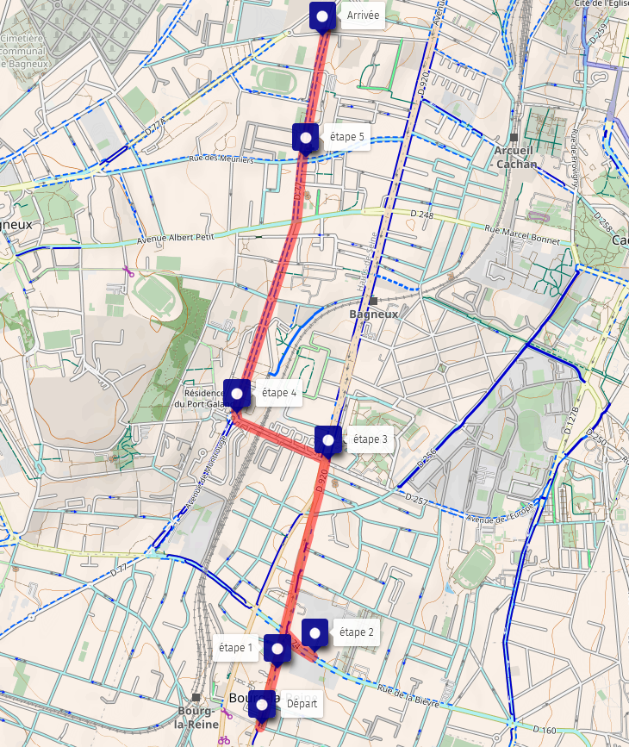

Bourg-la-Reine à Vélo & Vélo Bagneux

Bonjour, 

Bonjour,

Tout d'abord merci beaucoup d'avoir organisé cette virée très instructive, car nous avons eu le temps de regarder de près ce que nous pratiquons très régulièrement mais de fait "comme on peut" sans s’arrêter sur les points noirs ou gris.

Je prends la plume ici pour le tandem Pascale Méker et moi.

Pour faire court ce que nous pensons est identique à ce que vous dites en préambule, à savoir le vélo sous toutes ses formes est et sera de plus en plus un moyen de transport. C'est à la fois prévu, et très souhaitable.

Le cycliste :

* pollue moins,
* il consomme peu d'espace public, voir en libère pour d'autres véhicules
* consomme aussi peu de son pouvoir d'achat,
* il va souvent plus vite que les autres modes de transports ;.. si les infrastructures sont bonnes
* il est en meilleure santé physique et mentale (sauf accident) ..

bref c'est un mode de transport "tout bénéfice".

Mais vous reconnaissiez aussi, et nous disons la même chose, qu'il doit être discipliné et canalisé pour préserver une ville apaisée, notamment respecter les espaces piétons ou plus encore PMR.

Nous avons en tête le chiffre vu dans votre document d'une rue de la Bièvre à 9000 véhicules jour, et d'un seuil recommandé pour la construction de bonnes voies vélo dans les deux sens à partir  de 4.000 véhicules jour.

En conséquence des décisions publique de conception et de réalisation d'équipement insuffisants, accidentogènes, et finalement dissuasif pour les cycliste constitue sans trop exagérer une production préméditée de dégâts grave, la santé ou la vie des cyclistes comme effet primaire, et celle des habitants de la région dans un second temps, du fait de la pollution diffuse. Nous prenons cela très au sérieux,  même s'il faut du recul pour en prendre la mesure et ne pas être otage des envies de riverains qui ne sont pas les premiers utilisateurs d'un axe donné, s'il est très passant.

Nous avons aussi apprécié que vous ayez une approche très différenciée selon les types d'axes. Il faut bien séparer les flux sur les grands axes de parcours, et autoriser la rencontre et les croisements de modes variés de déplacement dans les zones apaisées et de petit trafic local.

Je ne saurais faire autre chose que de vous paraphraser pour dire l'essentiel de la demande sur les cahiers des charges ou les pré-requis à mettre en avant dans les grands équipements : 1 / OK une chaussée correcte pour les automobiles 2 / Une voirie dédiée efficace pour les cyclistes, rectiligne, plane, assez large, non "mixte" pour l'essentiel, séparée de voies d'accès au stationnement, et 3/ un espace dédié et assez large ( PMR, poussettes, .. ) pour les piétons. Le parking de surface doit devenir une variable d'ajustement et non une contrainte quand le profil de la route ne peut pas accueillir  tous ces équipements.

Voilà en quelques lignes sans doute pas assez organisées notre point de vue. Vous l'aurez compris c'est ni plus ni moins que le vôtre, tel que présenté dimanche dernier.

Merci encore de votre temps, bravo pour une expertise très fine qui dépasse largement la nôtre sur le maillage de nos villes.

Meilleures salutations et à votre service à tout le moins comme élus municipaux pour faire avancer les dossiers dans le bon sens, sachant que quasi chaque décision est assez largement irréversible, pour plusieurs décennies au moins.

Christophe Bonazzi et Pascale Méker, Candidats EELV Canton Bagneux Bourg-la-Reine

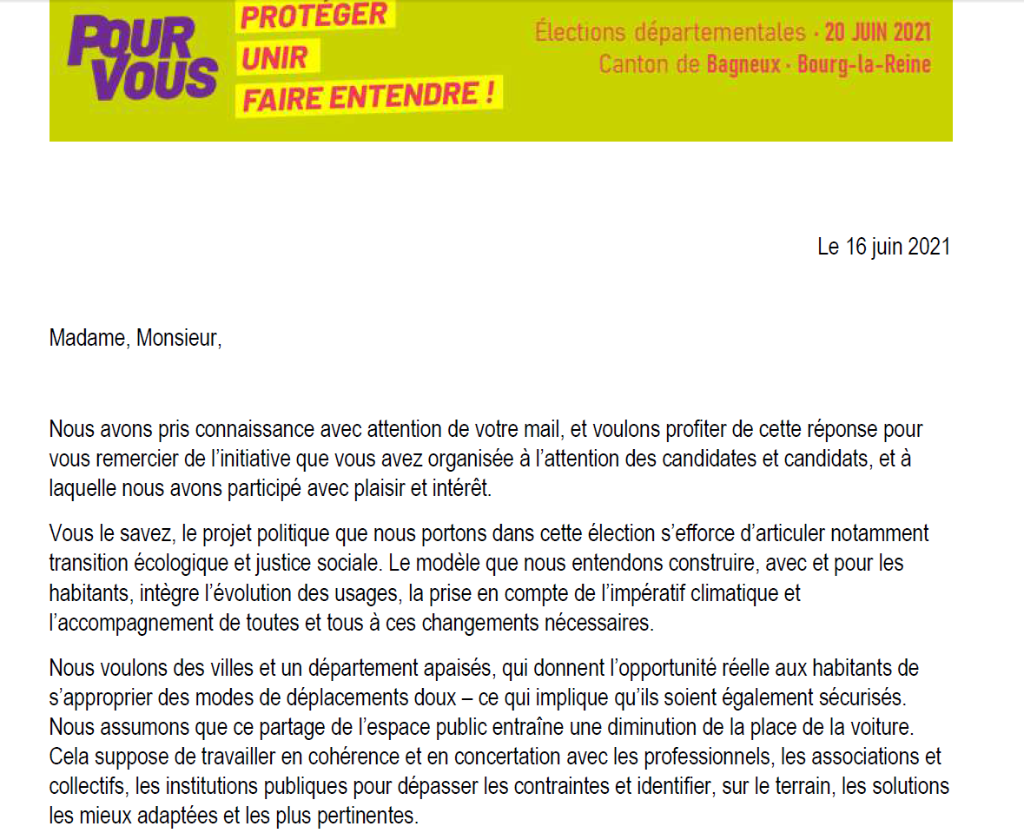

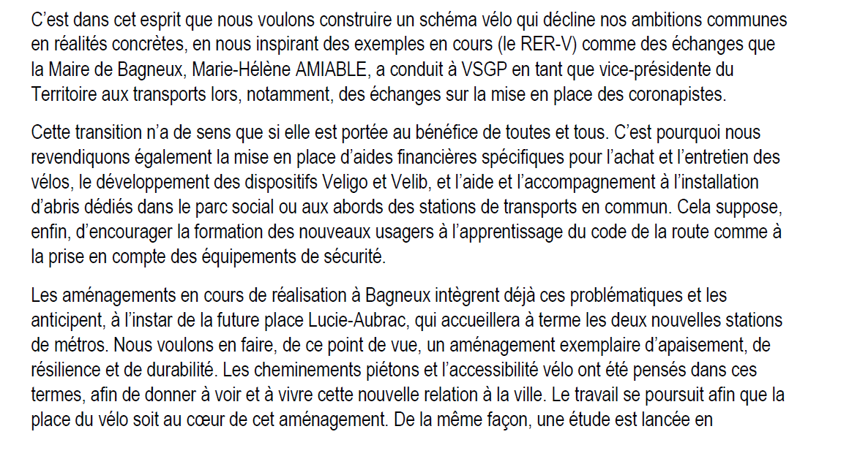

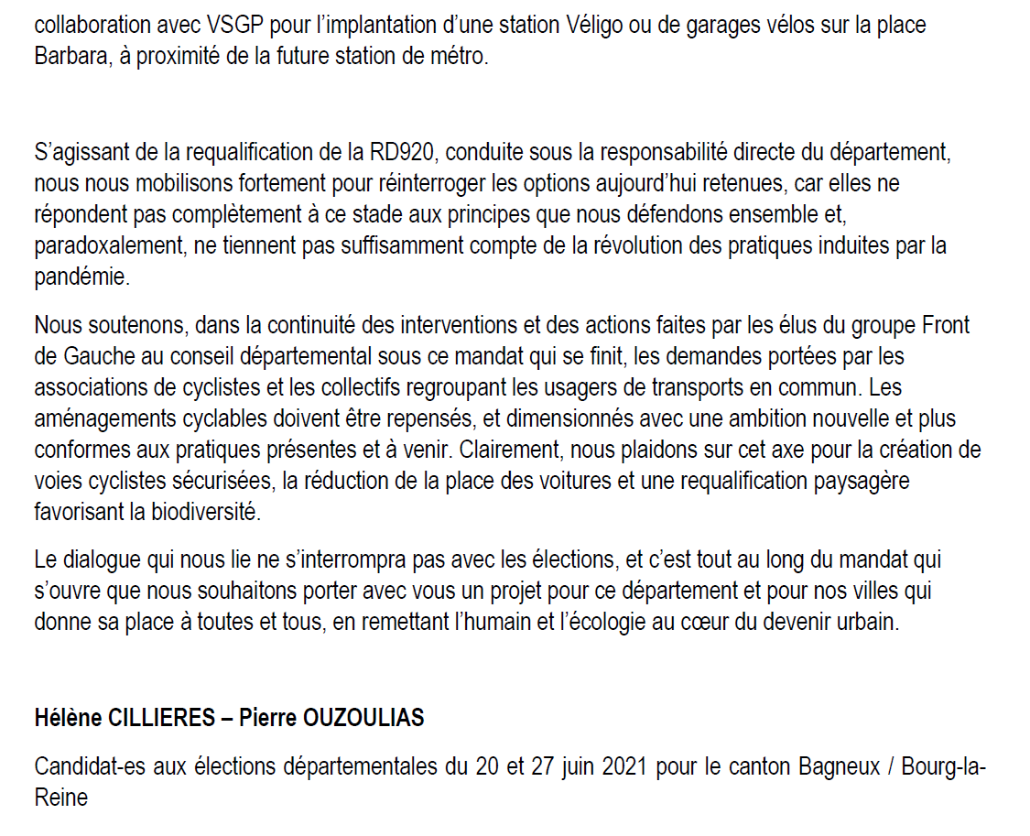

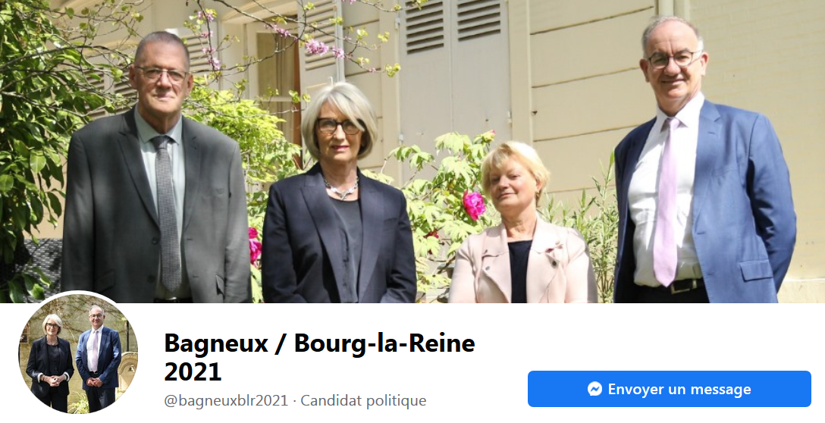

Bonsoir,

Suite à la balade à vélo , nous vous remercions de nous avoir sollicités et nous tenons à vous préciser notre vision sur les mobilités dans nos villes.

Notre priorité est de trouver un nouvel équilibre entre les différents flux de mobilité, afin d’organiser au mieux la coexistence des piétons, des vélos et des véhicules, ainsi que des transports en commun.

Nous souhaitons avoir une vision globale et à long terme prenant en compte cette problématique dans tous ses aspects : environnemental, humain, économique et social.

- Le Développement Durable est notre priorité: à ce titre, nous avons la volonté de développer et adapter un maillage de pistes cyclables en concertation avec la Région, et le Département en associant les piétons, les riverains et autres usagers ainsi que les associations, telle que la vôtre

- Nous constatons que l’expérimentation des "corona pistes" a démontré leur utilité et nous encourage à étudier leur pérennisation, en parfaite cohérence avec le projet RERvelo.

- Vous n’êtes pas sans ignorer que nous avons beaucoup travaillé ensemble sur le plan de la RD74, et que très vite ce plan sera présenté.

- Lors de la visite, nous avons déploré la non prise en compte des circulations douces et de leur insertion dans le projet de la Place des Gares.

Nous prévoyons une réflexion plus générale sur l’ensemble des voies départementales traversant la ville de Bagneux, constatant qu’à ce jour plus de 60% des voies cyclables sont impraticables et/ou  non sécurisées.

Restant à votre écoute,

En vous souhaitant une très bonne soirée, bien cordialement

**Patrice Martin et Isabelle Spiers**

candidats de la Majorité départementale

*Notre Force : Proximité et Mixité*